VII.A,VII.B Matematika od 07.02.2022 do 11.02.2022

Jednotky objemu a ich premena

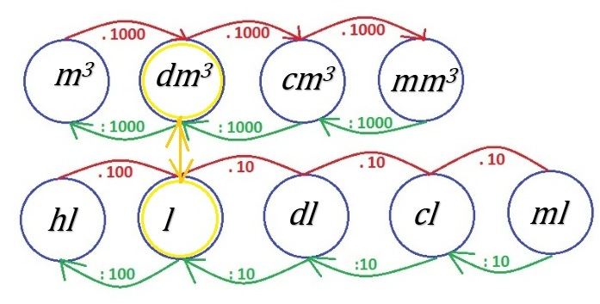

milimeter kubický mm³ 1 m³ = 1 000 dm³
^{centimeter kubický} cm³ 1 dm³ = 1 000 cm³
decimeter kubický dm³ 1 cm³ = 1 000 mm³
meter kubický m³

Ú. 1) Premeň na dané jednotky objemu

2 cm³ = mm³ 6 000 mm³ ⁼ cm³
5 dm³ = cm³ 6 250 dm³ = m³
1,5 dm³ = cm³ 2 500 cm³ ⁼ dm³
0,2 m³ = dm³ 6 767 cm³ ⁼ dm³
305 dm³ = cm³ 4 000 mm³ = cm³
0,45 m³ = cm³ 8 000 cm³ = dm³

Ďalšie jednotky objemu:

1 hektoliter /hl/ = 100 litrov /l / 1 dm³ = 1 l / liter/
1 liter /l/ =10 decilitrov /dl/ 1 cm³ ⁼ 1 ml / mililiter/
1 deciliter /dl / = 10 centilitrov /cl/
1 centiliter /cl/ = 10 mililitrov /ml /

Ú. 2) Premeň na dané jednotky objemu

0,8 l = dl 3,15dl = ml 12,5 dl = ml
0,05 l = ml 907 ml = l 0,25 l = dl
2,5 dl = l 0,05 dl = cl 34 cl = dl
5 l = dm³ 110 dl = l 23 000 cl = l

Ú. 3) Premeň na dané jednotky objemu

3 000 dm³ ⁼ m³
0,17 m³ ⁼ dm³
7,8 cm³ ⁼ mm³
16 000 ml = l / litrov/
35 000 000 cl = hl
12,5 dm³ ⁼ m³
25 dm³ ⁼ cm³
157,36 ml = l /litrov/
294 cl = ml
48,9 mm³ ⁼ cm³
3,2 dm³ ⁼ cm³
9 m³ ⁼ mm³

